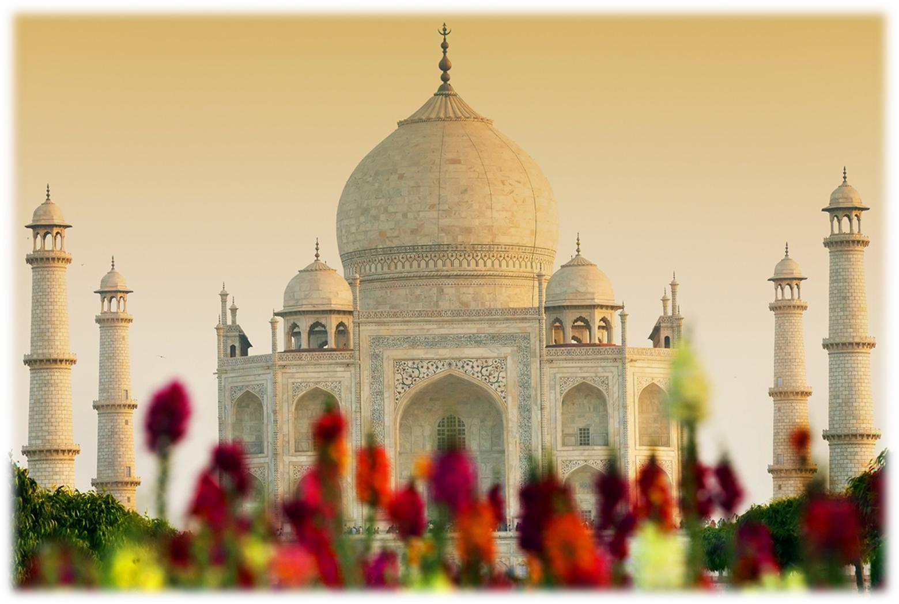

TITL IND#0309C-MPL-01 EXCLUSIVO VIAJES PALACIO

INDIA CLASICA CON UDAIPUR
Lujo Exclusivo Viajes Palacio
CIRCUITO PRIVADO BY LUXURY TRAVEL COLLECTION INDIVIDUALES - MINIMO 2 PASAJEROS

09 NOCHES


Reservaciones operation@theindiantravellife.com.mx Conmutador 5596755999 - WhatsApp 7223922830 India +91 88999 99900

TITL IND#0309C-MPL-01 EXCLUSIVO VIAJES PALACIO
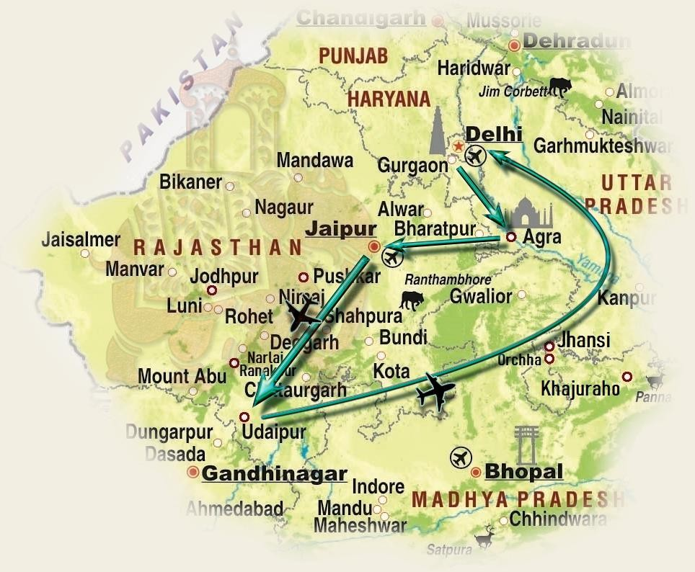

DESTINOS: DELHI * AGRA * FATEHPUR SIKRI * JAIPUR * UDAIPUR
Recorre los enclaves que marcaron el cenit de las dinastías mogol y rajput. La travesía inicia en Delhi, donde los vestigios del Sultanato y el Imperio coexisten con la monumentalidad del Raj británico. Prosigue hacia Agra, sede del Taj Mahal, un monumento al amor eterno, y el Fuerte Rojo, baluarte del poderío militar timúrida. En Rajastán visita Jaipur, la Ciudad Rosa fundada en 1727, donde conocerás el Fuerte Amber. Te espera un emocionante safari en Ranthambore, santuario del tigre de Bengala. Admira el arte jainista de Ranakpur y la opulencia palaciega de Udaipur. Culmina tu odisea en la milenaria Varanasi, donde los rituales inmemoriales en los ghats en el Ganges revelan la esencia espiritual de la India.
¡Todo está listo para tu Viaje a la India!

Servicios Terrestres
PRECIOS POR PERSONA INDICADOS EN USD DÓLARES AMERICANOS EN OCUPACIÓN DOBLE
TEMPORADA BAJA - DEL 16 DE ABRIL AL 30 DE SEPTIEMBRE DE 2026
TITL IND#0309C-MPL-01 INDIA CLASICA CON  UDAIPUR | PRECIO POR PERSONA  Turista | PRECIO POR PERSONA  Lujo | PRECIO POR PERSONA  Gran Lujo
SERVICIOS TERRESTRES | USD 2,254 | USD 2,511 | USD 3,685
TEMPORADA ALTA - DEL 01 DE OCTUBRE DE 2026 AL 31 DE MARZO DE 2027
SERVICIOS TERRESTRES | USD 2,511 | USD 2,953 | USD 5,161
PRECIOS POR PERSONA INDICADOS EN USD PAGADEROS EN USD O MONEDA NACIONAL AL TIPO DE CAMBIO PUBLICADO EN BANAMEX EL DIA DE PAGO. PRECIOS INFORMATIVOS SUJETOS A CAMBIOS SIN PREVIO AVISO.
PRECIOS NO VALIDOS PARA NAVIDAD, AÑO NUEVO, SEMANA SANTA, CHERRY BLOSSOM, HOLI FEST & DIWALI

Reservaciones operation@theindiantravellife.com.mx Conmutador 5596755999 - WhatsApp 7223922830 India +91 88999 99900

TITL IND#0309C-MPL-01 EXCLUSIVO VIAJES PALACIO

Alojamiento
HOTELES PREVISTOS O SIMILARES
Ciudad | Noches | Turista | Lujo | Gran Lujo
Delhi | 2 | Country Inn & Suites by Radisson / Iris Sarovar (Double Room) | Hyatt Place / Holiday Inn (Standard Room) | Trident Gurgaon (Superior Room)
Agra | 2 | Indana Palace / Four Points by Sheraton (Standard Room) | Fairfield by Marriott / Jaipur Marriott Hotel  (Guest Room) | Taj Amer, Jaipur / Golden Tulip (Standard Room)
Jaipur | 2 | Fairfield by Marriott /  Golden Tulip Agra (Deluxe Room) | Trident Agra / Taj City Centre (Deluxe Room) | Taj Agra / ITC Mughal, A  Luxury Collection Resort (Superior Room)
Udaipur | 2 | Moustache Udaipur (Deluxe Room) | Trident Udaipur (Deluxe Room) | The Leela Palace / RAAS Devigarh (Deluxe Room)
Nueva Delhi Aerocity | 1 | Country Inn by Radisson/ Iris Sarovar/Holiday Inn (Double Room) | Country Inn by Radisson/ Iris Sarovar/Holiday Inn  (Double Room) | Radisson Blu Plaza Delhi Airport / Hyatt Place (Double Room)
LOS HOTELES INCLUIDOS EN NUESTROS PROGRAMAS TIENEN TOTAL GARANTÍA DE CALIDAD Y SERVICIO, EL PASAJERO PUEDE SER ALOJADO EN HOTELES PREVISTOS O SIMILARES.

Itinerario
Día 1.  Llegada a Nueva Delhi (C)
En el aeropuerto Internacional Indira Gandhi nuestro representante le dará la bienvenida. Traslado al hotel donde podrá disfrutar de lujos exclusivos y una hospitalidad extraordinaria. Nueva Delhi es la capital y tercera ciudad más grande de la India. Ofrece al visitante una imagen rica en arquitectura con gran diversidad cultural. Su historia, monumentos y jardines, hacen de Delhi un destino privilegiado. Noche en Delhi.

Día 2. Nueva Delhi Imperial (D, C)
Desayuno en el hotel. Recorrido por la Antigua Delhi, visitando el Fuerte Rojo Lal Qila, Patrimonio de la Humanidad y el Complejo Qutb donde se encuentra el minarete de ladrillo más alto del mundo. En el área diplomática veremos la Puerta de la India, la Residencia de presidente Rashtrapati Bhawan y el Parlamento. Daremos un paseo en “Rickshaw” o taxi en bicicleta, para conocer el mercado Chandni Chowk; la mezquita Jama Masjid, la más grande de la India, el Raj Ghat o memorial en honor a Mahatma Gandhi, y el Templo de Religión Sikhs, Gurudwara Bangla Sahib. Regreso al hotel. Noche en Delhi.

Día 3. Delhi / Lal Qila / Agra (D, C)
Desayuno en el hotel. Salida hacia Agra, para visitar el fuerte Rojo de Agra, Lal Qila, el más grande de la India, construido como palacio amurallado al lado del río Yamuna por el emperador mogol Akbar entre 1565 y 1573, al que se accede por la puerta Amar Singh. En cuyo interior veremos el palacio Jahangiri Mahal y el salón Khas Mahal de mármol blanco y techos bellamente pintados. Lal Qila fue declarado Patrimonio de la Humanidad. Noche en Agra.

Día 4. Agra / Taj Mahal (D, C)
Desayuno en el hotel. Este día visitaremos el Taj Mahal, la maravilla arquitectónica que el emperador Shah Jehan mandó erigir en memoria de su esposa Mumtaj Mahal. El mausoleo fue construido en níveo mármol por artesanos del Imperio Otomano, de Persia, de Francia e Italia, y 20,000 obreros que tardaron 22 años en culminar la obra. Noche en Agra.

Reservaciones operation@theindiantravellife.com.mx Conmutador 5596755999 - WhatsApp 7223922830 India +91 88999 99900

Día 5. Agra / Fatehpur Sikri / Jaipur (D, C)
TITL IND#0309C-MPL-01 EXCLUSIVO VIAJES PALACIO

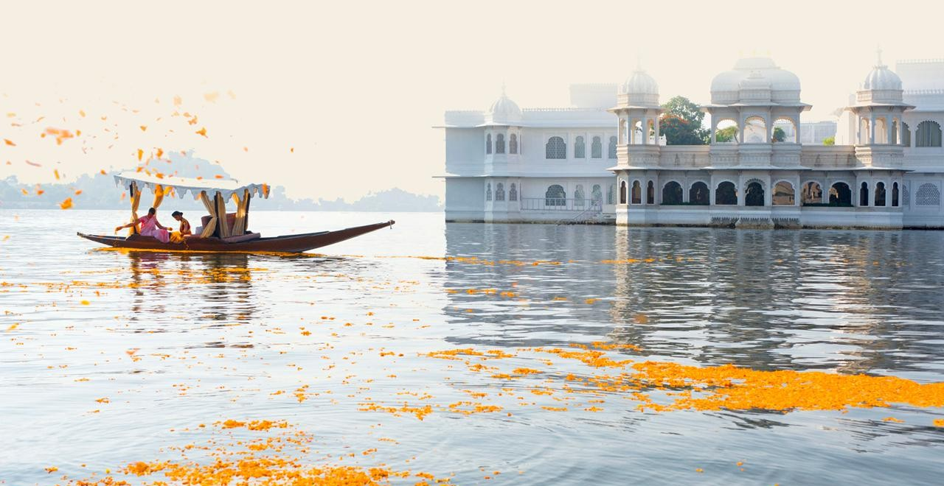
Desayuno en el hotel. Salida hacia Jaipur, visitando en ruta Fatehpur Sikri, ciudad construida en 1569 por el Emperador Akbar y abandonada al parecer, por falta de agua. Los edificios se han conservado de forma increíble, como podremos ver en la mezquita Jama Masjid, la tumba de Salim Chisti y el Panch Mahal. Llegada a Jaipur. Traslado al hotel. Tarde libre para actividades personales. Jaipur es quizás una de las ciudades más pintorescas del mundo. Fue construida según los cánones del Shilpa Shastra, el antiguo tratado hindú de arquitectura. Noche en Jaipur.
Reservaciones operation@theindiantravellife.com.mx Conmutador 5596755999 - WhatsApp 7223922830 India +91 88999 99900

Día 6. Jaipur / Fuerte Amber (D, C)
Desayuno en el hotel. Excusión al Fuerte Amber, ubicado en la cima de una colina a la que puede acceder montado en elefante. En el interior del palacio-fortaleza, visitaremos la Divan-i-Am o Sala de Audiencias públicas, la puerta Ganesh Pol, llamada así por su imagen del dios-elefante, el Divan-i-khas o Sala de Consejo Real, decorada con mármol blanco y mosaicos; el Sukh Mahal o Palacio del Placer, con puertas de marfil y madera de sándalo. Por la tarde visitaremos la ciudad. Jaipur fue fundada en 1727 por el Maharajá Jai Singh. Visitaremos uno de los observatorios astronómicos que el propio monarca construyó, equipado con instrumentos de precisión diseñados por él mismo. Visita al Palacio del Maharajá, antigua residencia real y museo de manuscritos, armas y pinturas Rajput y Mogol. Conduciremos a través de la zona residencial y de negocios de la “ciudad rosa”, pasando frente al Hawa Mahal o Palacio de los Vientos, uno de los monumentos más conocidos de Jaipur. Noche en Jaipur.

Día 7. Jaipur /  Udaipur (D, C)
Desayuno en el hotel. Traslado al Aeropuerto de Jaipur para abordar su vuelo con destino Udaipur, la “Ciudad Blanca”. A su llegada, encuentro con nuestro representante quien le dará la bienvenida y lo llevará a su hotel en un vehículo privado. Noche en Udaipur.

Día 8. Udaipur (D, C)
Desayuno en el hotel. Por la mañana visitaremos el Palacio de la Ciudad, que es el mayor complejo palaciego de Rajastán, construido en 1559 sobre una colina junto al lago Pichola por el Maharajá Udai Singh. Visitaremos el Templo Jagdish, monumental obra del Maharajá Jagat Singh I en el año 1651, que es el templo más espléndido construido en Udaipur. Continuaremos visitando el Saheliyon-ki-Bari o Jardín de las Doncellas. Construido por Rana Sangram Singh para su reina. Un espacio con fuentes, quioscos, elefantes de mármol y un museo. Por la tarde, daremos un paseo en barca por el Lago Pichola. Noche en Udaipur.

Día 9. Udaipur /  Delhi (D, C)
TITL IND#0309C-MPL-01 EXCLUSIVO VIAJES PALACIO

A primera hora realizaremos un recorrido en lancha por el Ganges para contemplar a los fieles a la orilla de los sagrados ghats purificándose y ofreciendo rituales, tal como se ha hecho durante milenios. Regresaremos al hotel para desayunar y, posteriormente, daremos un paseo en Rickshaw por el laberinto de callejuelas de la ciudad. Por la tarde saldremos en vuelo hacia Delhi. A su llegada, nuestro representante lo asistirá y trasladará al hotel. Noche en Delhi Aerocity.

Día 10. Delhi /  Regreso al Lugar de Origen (D)
Desayuno en el hotel. Traslado al aeropuerto para abordar su vuelo de regreso.
FIN DE NUESTROS SERVICIOS.
Leyenda: (D) Desayuno (A) Almuerzo (C) Cena

Viaje Incluye
- VISA INDIA (La aprobación de la visa para India depende totalmente de la Oficina de Inmigración de India (Bureau of Inmigración). Su solicitud será evaluada y procesada conforme a las políticas y restricciones establecidas por dicha autoridad gubernamental. Agradecemos su comprensión en este proceso).
- Bienvenida tradicional con guirnalda de caléndula o pétalos de rosa y regalo de bienvenida.
- Todas las excursiones mencionadas en el itinerario en privado con guía de habla hispana.
- Vuelos Domésticos JAIPUR-UDAIPUR // UDAIPUR-VARANASI // VARANASI-DELHI.
- Subida al Fuerte Amber a lomos de Elefante o en jeep (sujeto a disponibilidad).
- Paseo en barca por el Lago Pichola en Udaipur en regular.
- 09 Noches de hospedaje en Plan de Alimentos: MEDIA PENSION en base a itinerario: (D) (A) (C)
- Entrada a los monumentos mencionados en el Itinerario.
- Paseo en Rickshaw (bicitaxi) en Delhi.
- Almuerzo en el traslado a Jaipur (Shahpura Haveli, Chomu Palace o Samode Place).
- Ceremonia Aarti en el Templo de Birla en Jaipur.
- Excursiones y traslados en vehículo privado con chofer.
- Bebidas y botanas incluidas durante los traslados.
- Traslados de llegadas y salidas en privado.

El Viaje No Incluye
- Seguro de Viaje.
- Gastos personales.
- Trámite de Pasaporte.
- Excursiones opcionales.
- Fee de cámaras en monumentos.
- Alimentos y bebidas no especificadas.
- Servicios no especificados como incluidos.

No Incluye Vuelos Internacionales e Impuestos Aéreos.
- Propinas: 50USD por persona (se paga en el destino, sujeto a cambios).
- Gastos extras en hoteles, como llamadas telefónicas, lavandería, etc.

Términos y Condiciones
- Se requiere anticipo del 50% para confirmación de vuelos y reserva de espacios.
- Consulte políticas de precios y planes de pago.
- Consulte nuestros términos y condiciones en www.theindiantravellife.com.mx
- Todo trámite de pasaporte, VISAS y vacunas es responsabilidad del pasajero.
- Precios informativos sujetos a cambio sin previo aviso.
- El precio del paquete es aplicable solo durante la fecha de viaje especificada.
- El precio del paquete no incluye gastos de carácter personal como llamadas telefónicas, compras y propinas.

Reservaciones operation@theindiantravellife.com.mx Conmutador 5596755999 - WhatsApp 7223922830 India +91 88999 99900

TITL IND#0309C-MPL-01 EXCLUSIVO VIAJES PALACIO
- El precio del paquete no incluye servicios que no se mencionen en el itinerario o en la sección de inclusiones.
- El anticipo es NO reembolsable, NO cancelable, NO transferible.
- Los tours y servicios NO utilizados son NO Reembolsables.
- Cualquier cambio solicitado en el itinerario, como fechas o número de pasajeros, aplica un suplemento.
- El pago en moneda nacional debe efectuarse al tipo de cambio publicado en Banamex el día de pago.
- Todos los precios están sujetos a cambio sin previo aviso, sin excepción.
- No hay habitaciones de hotel reservados. Procederemos a efectuar la reserva al recibir y confirmar el pago inicial.
- La confirmación de las habitaciones en los hoteles estará sujeta a disponibilidad el día de la reserva. Si no hay disponibilidad en el hotel previsto, las reservas se realizarán en una categoría similar o siguiente mejor disponible, en cuyo caso aplica un suplemento que en consecuencia deberá pagar el cliente.
- Antes de contratar vuelos, checar políticas de reservación.
- Equipaje en vuelos internacionales con peso máximo de 23 kg + 7 kilos de equipaje de mano dentro de la cabina.
- Equipaje en vuelos domésticos con peso máximo de 15 kg dependiendo de la aerolínea y país.
- Los boletos de avión ya emitidos son NO reembolsables, NO endosables, NO trasferibles, NO cancelables y en caso de cambios y corrección de errores aplican cargos determinados por la aerolínea.
- Aplican suplementos según fecha de salida y/o disponibilidad aérea.
- Información Vuelos, FlightBooking@theindiantravellife.com.mx Conmutador 55-96755-999, WhatsApp 555995 2449.
- Información Seguros de Viaje, info@theindiantravellife.com.mx.
- The Indian Travel Life SA de CV (TITL) recomienda la contratación de un seguro asistencia al viajero, su cliente estará cubierto en México o en el extranjero, (hay países en donde es posible que no le permitan la entrada al cliente en caso de no llevar el seguro de asistencia), favor de solicitar más información.
- El orden del itinerario puede variar, siempre manteniendo todos los lugares mencionados a visitar.
- TITL no es responsable por cancelación de vuelos, cruceros, reservas de auto, trenes, eventos deportivos, espectáculos, conciertos, cierres de monumentos, reservaciones de hoteles, traslados, visitas, circuitos terrestres, cambio de fechas, horarios, cambio de habitaciones, asientos y servicios en general por causas externas no imputables a TITL como son: robo de identidad y eventos fortuitos aplicables a terceros, fenómenos meteorológicos, huelgas, enfermedades, guerras, epidemias, terrorismo, etc. y en general causas ajenas a TITL.
- Consulte nuestras políticas de cancelación info@theindiantravellife.com.mx
- Este documento no representa confirmación alguna de precios, clases, horarios y servicios.
- La reservación se solicita por correo info@theindiantravellife.com.mx adjuntando el pasaporte escaneado de cada pasajero (visibles las 4 esquinas, no se aceptan fotos en formato de imagen) con vigencia mínima de 6 meses al día de inicio del viaje.
- Si el cliente NO se presenta a la hora indicada para algún traslado, tour, etc., será responsabilidad del cliente.
- Toda salida o actividad por cuenta propia, es responsabilidad del cliente y deslinda a TITL de cualquier consecuencia.

Punto de Encuentro. Reconoce Nuestro Logo en Aeropuertos y Destinos
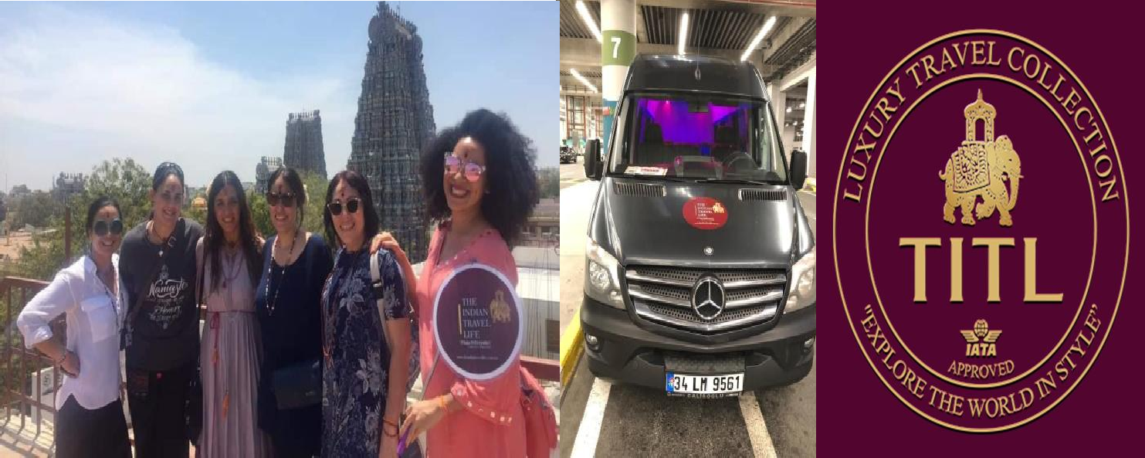

Reservaciones operation@theindiantravellife.com.mx Conmutador 5596755999 - WhatsApp 7223922830 India +91 88999 99900

